数据库定义

1、创建名为bank的银行数据库

2、在bank数据库中创建下面的表（表定义介绍按照字母序排列），导入数据后再建立外键，数据库模型总览见下图

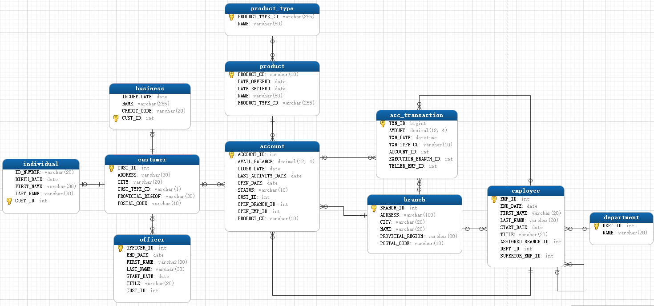

（1）acc_transaction 交易历史表

|  |  |  |  |  |
| --- | --- | --- | --- | --- |
| 字段名 | 字段类型 | 不可空 | **主键/外键** | 字段解释 |
| TXN_ID | bigint(20) | 是 | 主键，自动递增 | 交易历史编号 |
| AMOUNT | decimal(12,4) | 是 |  | 交易金额 |
| TXN_DATE | datetime | 是 |  | 交易时间 |
| TXN_TYPE_CD | varchar(10) | 否 |  | 交易类型编码，如CD为现金存入，CW为现金取出，TF为汇款转出，TT为汇款转入，IC为利息计入，LI为贷款拨入等 |
| ACCOUNT_ID | int(11) | 否 | 外键引用account表的ACCOUNT_ID | 账户编号 |
| EXECUTION_BRANCH_ID | int(11) | 否 | 外键引用branch表的BRANCH_ID | 执行交易的分支机构编号 |
| TELLER_EMP_ID | int(11) | 否 | 外键引用employee表的EMP_ID | 执行交易的出纳员编号 |

示例数据：

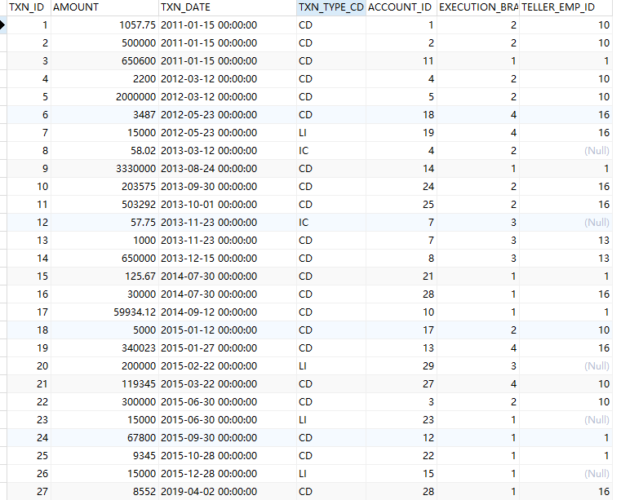

（2）account 账户表

|  |  |  |  |  |
| --- | --- | --- | --- | --- |
| 字段名 | 字段类型 | 不可空 | **主键/外键** | 字段解释 |
| ACCOUNT_ID | int(11) | 是 | 主键，自动递增 | 账户编号 |
| AVAIL_BALANCE | decimal(12,4) | 否 |  | 可用余额 |
| CLOSE_DATE | date | 否 |  | 关闭日期 |
| LAST_ACTIVITY_DATE | date | 否 |  | 最后活跃日期 |
| OPEN_DATE | date | 是 |  | 开户日期 |
| STATUS | varchar(10) | 否 |  | 账户状态 |
| CUST_ID | int | 否 | 外键引用customer表的CUST_ID | 对应客户编号 |
| OPEN_BRANCH_ID | int | 是 | 外键引用branch表的BRANCH_ID | 开户分支机构编号 |
| OPEN_EMP_ID | int | 是 | 外键引用employee表的EMP_ID | 开户员工编号 |
| PRODUCT_CD | varchar | 是 | 外键引用product表的PRODUCT_CD | 产品编号 |

示例数据：

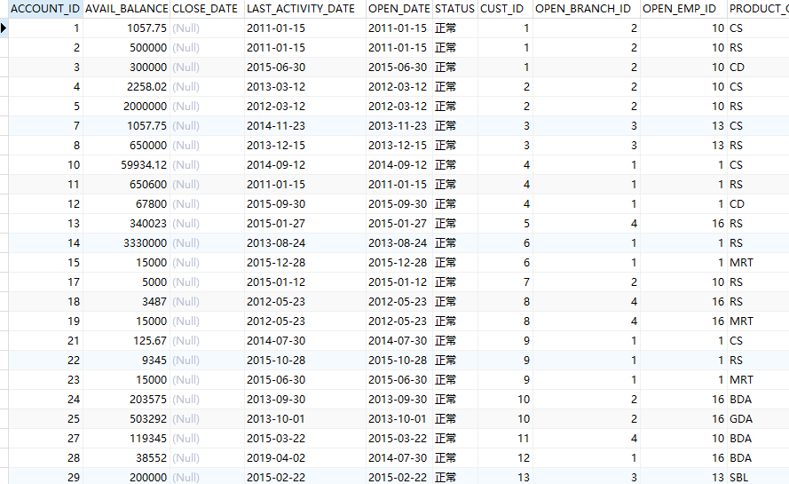

（3）branch 分支机构表

|  |  |  |  |  |
| --- | --- | --- | --- | --- |
| 字段名 | 字段类型 | 不可空 | **主键/外键** | 字段解释 |
| BRANCH_ID | int(11) | 是 | 主键，自动递增 | 分支机构编号 |
| ADDRESS | varchar(100) | 否 |  | 地址 |
| CITY | varchar(20) | 否 |  | 城市 |
| NAME | varchar(20) | 是 |  | 分支机构名称 |
| PROVICIAL_REGION | varchar(30) | 否 |  | 省级行政区 |
| POSTAL_CODE | varchar(10) | 否 |  | 邮政编码 |

示例数据：

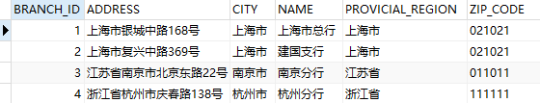

（4）bussiness 单位信息表

|  |  |  |  |  |
| --- | --- | --- | --- | --- |
| 字段名 | 字段类型 | 不可空 | **主键/外键** | 字段解释 |
| INCORP_DATE | date | 否 |  | 成立日期 |
| NAME | varchar(255) | 是 |  | 单位名称 |
| CREDIT_CODE | varchar(20) | 是 |  | 社会信用代码 |
| CUST_ID | int(11) | 是 | 外键引用customer表的CUST_ID字段 | 客户编号 |

示例数据：

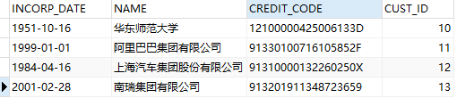

（5）customer 客户表

|  |  |  |  |  |
| --- | --- | --- | --- | --- |
| 字段名 | 字段类型 | 不可空 | **主键/外键** | 字段解释 |
| CUST_ID | int(11) | 是 | 主键，自动递增 | 客户编号 |
| ADDRESS | varchar(30) | 否 |  | 联系地址 |
| CITY | varchar(20) | 否 |  | 城市 |
| CUST_TYPE_CD | varchar(1) | 是 |  | 客户类型，I为对私，B为对公 |
| PROVICIAL_REGION | varchar(30) | 否 |  | 省级行政区 |
| POSTAL_CODE | varchar(10) | 否 |  | 邮政编码 |

示例数据：

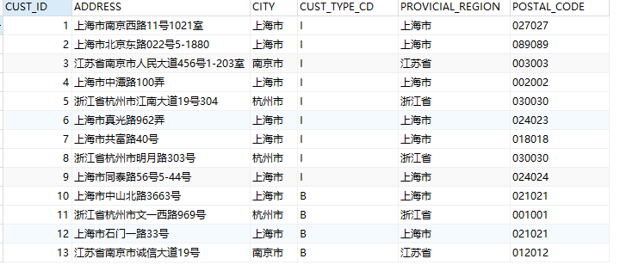

（6）department 部门表

|  |  |  |  |  |
| --- | --- | --- | --- | --- |
| 字段名 | 字段类型 | 不可空 | **主键/外键** | 字段解释 |
| DEPT_ID | int(11) | 是 | 主键，自动递增 | 部门编号 |
| NAME | varchar(20) | 是 |  | 部门名称 |

示例数据：

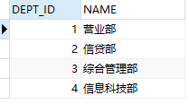

（7）employee 员工表

|  |  |  |  |  |
| --- | --- | --- | --- | --- |
| 字段名 | 字段类型 | 不可空 | **主键/外键** | 字段解释 |
| EMP_ID | int(11) | 是 | 主键，自动递增 | 员工编号 |
| END_DATE | date | 否 |  | 结束/离职日期 |
| FIRST_NAME | varchar(20) | 是 |  | 名 |
| LAST_NAME | varchar(20) | 是 |  | 姓 |
| START_DATE | date | 是 |  | 开始/就职日期 |
| TITLE | varchar(20) | 否 |  | 职位名称 |
| ASSIGNED_BRANCH_ID | int(11) | 否 | 外键引用branch表的BRANCH_ID | 所在分支机构编号 |
| DEPT_ID | int(11) | 否 | 外键引用department表的DEPT_ID | 所在部门编号 |
| SUPERIOR_EMP_ID | int(11) | 否 | 外键引用employee表的EMP_ID | 上级领导编号 |

示例数据：

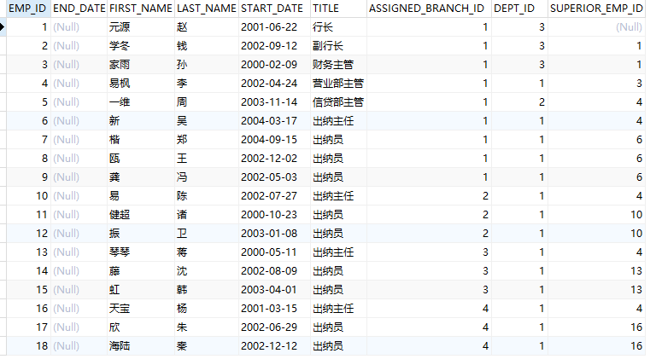

（8）individual 个人信息表

|  |  |  |  |  |
| --- | --- | --- | --- | --- |
| 字段名 | 字段类型 | 不可空 | **主键/外键** | 字段解释 |
| ID_NUMBER | varchar(20) | 是 |  | 身份证号 |
| BIRTH_DATE | date | 否 |  | 出生日期 |
| FIRST_NAME | varchar(30) | 是 |  | 名 |
| LAST_NAME | varchar(30) | 是 |  | 姓 |
| CUST_ID | int(11) | 是 | 主键，外键引用customer表的CUST_ID字段 | 客户编号 |

示例数据：

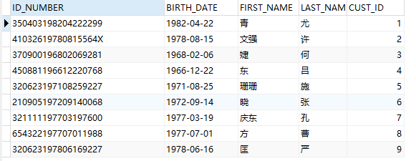

（9）officer 单位联系人信息表

|  |  |  |  |  |
| --- | --- | --- | --- | --- |
| 字段名 | 字段类型 | 不可空 | **主键/外键** | 字段解释 |
| OFFICER_ID | int(11) | 是 | 主键，自动递增 | 单位联系人编号 |
| END_DATE | date | 否 |  | 结束日期 |
| FIRST_NAME | varchar(30) | 是 |  | 名 |
| LAST_NAME | varchar(30) | 是 |  | 姓 |
| START_DATE | date | 是 |  | 开始日期 |
| TITLE | Varchar(100) | 否 |  | 职位名称 |
| CUST_ID | int(11) | 否 | 外键引用customer表的CUST_ID字段 | 客户编号 |

示例数据：

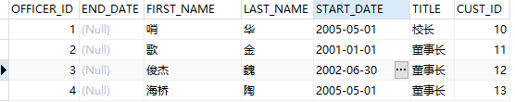

（10）product 产品表

|  |  |  |  |  |
| --- | --- | --- | --- | --- |
| 字段名 | 字段类型 | 不可空 | **主键/外键** | 字段解释 |
| PRODUCT_CD | varchar(10) | 是 |  | 产品编号 |
| DATE_OFFERED | date | 否 |  | 上市日期 |
| DATE_RETIRED | date | 否 |  | 下架日期 |
| NAME | varchar(50) | 是 |  | 名称 |
| PRODUCT_TYPE_CD | varchar(255) | 否 | 外键引用product_type表的PRODUCT_TYPE_CD | 类型编码 |

示例数据：

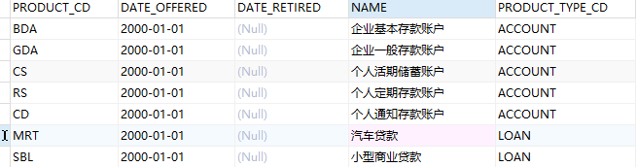

（11）product_type 产品类型表

|  |  |  |  |  |
| --- | --- | --- | --- | --- |
| 字段名 | 字段类型 | 不可空 | **主键/外键** | 字段解释 |
| PRODUCT_TYPE_CD | varchar(255) | 是 | 主键 | 产品类型编码 |
| NAME | varchar(50) | 否 |  | 产品类型名称 |

示例数据：

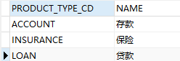

3、执行bank_data.sql文件来插入样本数据，插入样本数据后建立外键。